**Отчитайтесь по взносам на травматизм с учетом нового подтвержденного тарифа**

*Читайте, как в Соцфонде советуют отчитаться по травматизму с учетом основного вида деятельности, который компания подтвердила в апреле. В статье приводим два числовых примера. Первый — для ситуации, если ваш тариф взносов уменьшили. Второй — если, наоборот, повысили. Также в статье найдете образец полугодового подраздела 2.1 раздела 2 ЕФС-1 на случай, если ваш тариф взносов не изменился.*

25

**июля —**

не позже этой даты сдайте раздел 2 формы ЕФС-1, бланк — в приказе СФР от 17.11.2023 № 2281

**Как заполнить раздел 2 формы ЕФС-1 за полугодие**

В разделе 2 формы ЕФС-1 за полугодие 2024 года отразите сведения на всех сотрудников за период с января по июнь 2024 года включительно. Все страхователи обязательно заполняют:

— титульный лист;

— подраздел 2.1 с расчетом взносов на травматизм (образец ниже);

— подраздел 2.3 с данными о результатах медосмотров и спецоценки по состоянию на 1 января 2024 года (п. 12 Порядка, утв. приказом СФР от 17.11.2023 № 2281).

Подраздел 2.1.1 раздела 2 заполняйте, если применяете разные страховые тарифы. Остальные подразделы раздела 2 можно не заполнять, если для них нет показателей. Скачать пример заполнения раздела 2 формы ЕФС-1 за полугодие 2024 года можно в электронной версии этой статьи.

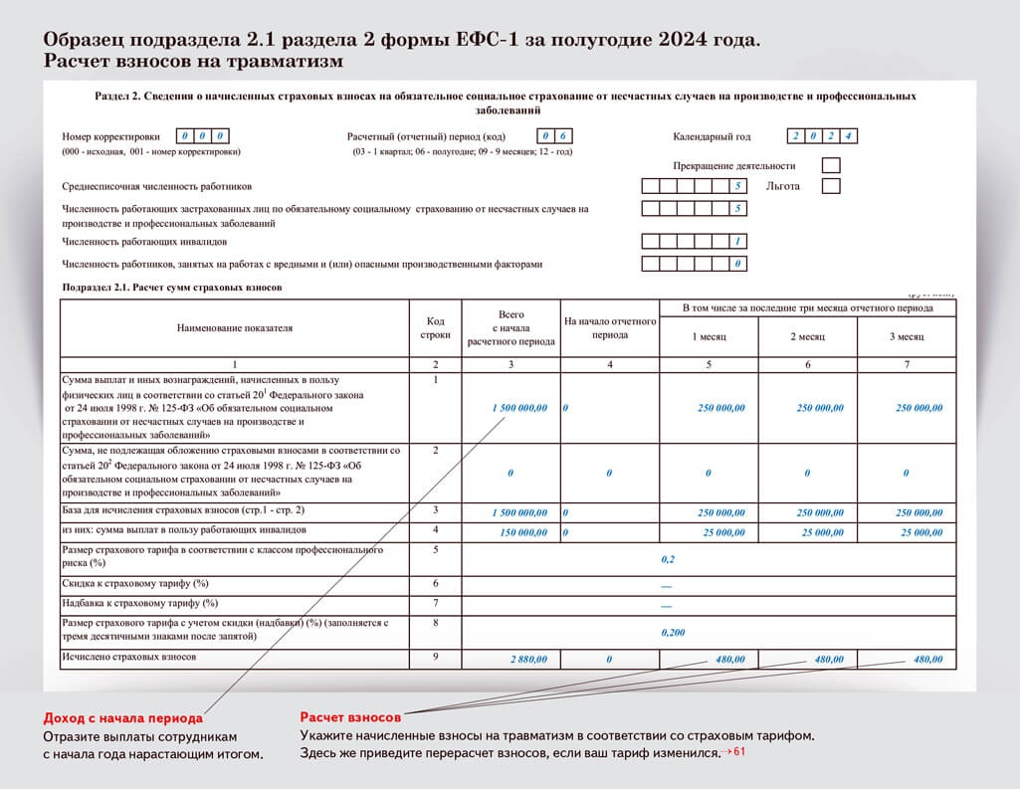

На заметку

**Сообщите в фонд, если считаете, что проверяющие некорректно уменьшили тариф взносов на травматизм**

Если полагаете, что СФР неверно изменил тариф взносов на травматизм в меньшую сторону, об этом надо сообщить, чтобы избежать проблем в будущем.

Вероятнее всего, причина в том, что организация подала неверно заполненные заявление и справку-подтверждение ОВЭД. Специалисты фонда рекомендуют написать заявление о пересмотре тарифа. К заявлению приложите новые документы. Если этого не сделать, на камералке проверяющие могут доначислить компании взносы, пени и штрафы.

**Как разобраться с разделом 2 ЕФС-1, если у вас новый тариф взносов**

Если компания получила уведомление об изменении тарифа в апреле, уже после отправки ЕФС-1, то уточнять отчет за 1-й квартал не нужно. Перерасчет надо показать в полугодовом отчете — в графах 5—7 строки 9 (п. 175 Порядка, утв. приказом СФР № 2281). Доначисления суммируйте со взносами того месяца, в котором СФР прислал уведомление. Заплатите взносы в бюджет с учетом перерасчета. Если тариф стал меньше, то уменьшайте взносы, начисленные по прежнему тарифу. Переплату, которая образовалась, можно зачесть или вернуть. Смотрите, как отразить в разделе 2 ЕФС-1 за полугодие перерасчет страховых взносов на травматизм.

**Важная деталь**

Если компания получила уведомление об изменении тарифа в апреле, уточнять раздел 2 ЕФС-1 за 1-й квартал не нужно.

**Пример 1. Как отразить в разделе 2 ЕФС-1 за полугодие перерасчет взносов, если фонд увеличил тариф**

В 2023 году компания применяла тариф взносов на травматизм 0,2 процента. Сумма облагаемых выплат с начала 2024 года — 100 000 руб. в месяц. За период с января по март бухгалтер рассчитал взносы — 600,00 руб. (100 000 ₽ × 0,2% × 3 мес.). В апреле 2024 года фонд установил компании тариф 0,4 процента. В этом же месяце бухгалтер пересчитал взносы с начала года. Сумма, доначисленная за январь, февраль и март, составила 600 руб. (100 000 ₽ × (0,4% – 0,2%) × 3 мес.). Как ее отразить в разделе 2 ЕФС-1 за полугодие?

**Решение.** Бухгалтер добавил доначисленную сумму взносов к показателю за апрель, получилось 1000 руб. (100 000 ₽ × 0,4% + 600 ₽).

**Пример 2. Как отразить в разделе 2 ЕФС-1 за полугодие перерасчет взносов, если фонд уменьшил тариф**

Возможна и обратная ситуация. В 2023 году компания применяла тариф взносов на травматизм 0,6 процента. В прошлом году компания получила наибольший доход по виду деятельности, которому соответствует тариф взносов 0,4 процента. Организация отразила это в справке-подтверждении основного вида деятельности. Сумма облагаемых выплат с начала 2024 года — 100 000 руб. в месяц. За период с января по март бухгалтер рассчитал взносы: 1800,00 руб. (100 000 ₽ × 0,6% × 3 мес.). В апреле 2024 года фонд установил компании тариф 0,4 процента. В этом же месяце бухгалтер пересчитал взносы с начала года. Сумма, уменьшенная за январь, февраль и март, составила 600 руб. (100 000 ₽ × (0,6% – – 0,4%) × 3 мес.). Как ее отразить в разделе 2 ЕФС-1?

**Решение.** Бухгалтер отразил уменьшенную сумму взносов в показателе за апрель, получилось –200 руб. (100 000 ₽ × 0,4% – 600 ₽). Образовалась переплата, которую можно вернуть или зачесть в счет будущих платежей.

**Как в разделе 2 ЕФС-1 отражать тариф взносов, если компания оспаривает его в суде**

Если компания подтвердила ОВЭД после 15 апреля 2024 года, фонд назначит максимальный тариф взносов на травматизм. Проверяющие определяют его на основании видов деятельности компании из ЕГРЮЛ (п. 3, 5 Порядка, утв. приказом Минздравсоцразвития от 31.01.2006 № 55). Штраф за несвоевременное подтверждение не предусмотрен. Компания вправе подать сведения в Соцфонд и позже срока. Но в таком случае высока вероятность, что оспаривать повышенный тариф взносов на травматизм она будет в суде, хотя шансы отменить решение фонда высокие (постановления Арбитражного суда Московского округа от 22.12.2023 по делу № А40-128278/2023, от 25.12.2023 по делу № А40-125105/2023).

|  |
| --- |
|  |

Журнал «Главбух» №13, 2024 г.